県立静岡がんセンター　クリティカルパス管理・推進委員会

***パスを考える会***

◆ 開催日時　平成27年10月13日（火）　18時～（終了19時10分予定）

◆ 開催場所　静岡がんセンター研究所　しおさいホール



◆ 参 加 費　無料

◆ 対　　象　医療従事者　200名（先着順）

◆ 内　　容

１　静岡がんセンターにおけるパスの利活用状況

① パス委員会からのお知らせ パス委員会 委員長 胃外科部長 寺島 雅典

② 病棟における利活用状況 10西病棟

２　講　演

**「パスを考える-パス改定とこれからのパス」**

講師　山中 英治 先生 （日本クリニカルパス学会（理事）、社会医療法人若弘会　若草第一病院院長）

◆申込方法　下記申込書に記載の上、メール又はFAXにて送信願います

◆申込期限　平成27年10月6日（火）

　　　　　　 ＊受講決定通知の発送はいたしません。受講をお受けできない場合のみ御連絡いたします。

主　　　　催　県立静岡がんセンター　クリティカルパス管理・推進委員会

お問合わせ先　県立静岡がんセンター　マネジメントセンター　（市川）

　　　　　　　住所　〒411-8777　長泉町下長窪1007番地　電話055(989)5222(代) 内4312

　　　　　　　FAX 　055-979-5793　mail：m.ichikawa@scchr.jp

|  |  |  |  |
| --- | --- | --- | --- |
| 申込書（切り離さずにこのまま送信可） | | | |
| マネジメントセンター　市川 行　（FAX:055-989-5793 mail:m.ichikawa@scchr.jp） | | | |
| 氏　　名 | ふりがな | 勤務先名 | 勤務先電話番号 |
|  |  |  |  |
|  |  |  |  |
|  |  |  |  |
|  |  |  |  |

静岡がんセンター案内図

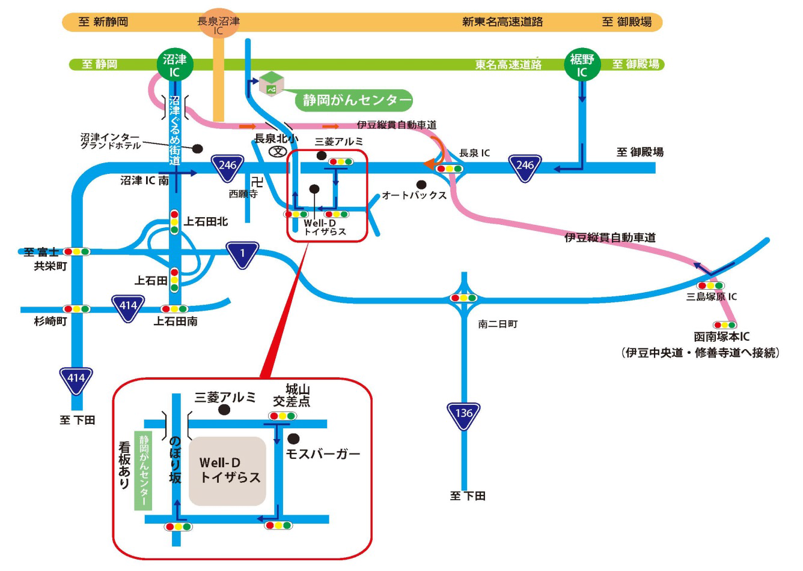

新東名高速道路：長泉沼津IC（三島・箱根方面）から約9分　東名高速道路：沼津ICから約11分

伊豆縦貫自動車道：長泉ICから約7分

＊お車でお越しの際は、外来第1・2 駐車場をご利用ください。３０分以上４時間まで１００円（以降４時間ごとに１００円）

＊バスの場合：三島駅南口バス停3番乗り場から約25分

静岡がんセンター研究所 案内図

